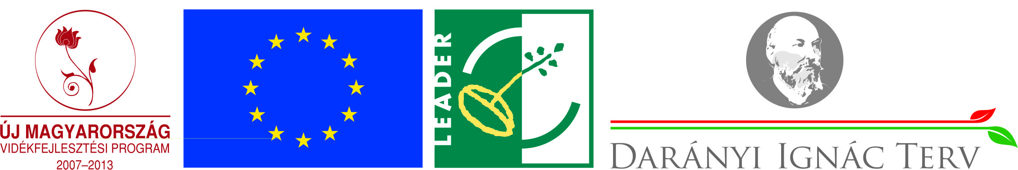

Megjelent a Mikro-, kis- és középvállalkozások termelési kapacitásainak bővítése és a Fiatalok vállalkozóvá válásának támogatása pályázati felhívás.
Közzétéve: 2014. október 17.

Tisztelt Ügyfeleink!
Mivel a 2007-2013-as programozási időszak "Mikrovállalkozások fejlesztése és létrehozása" támogatási jogcíme nem került nevesítésre a 2014-2020 közötti Vidékfejlesztési Programban, ezért a vidéki vállalkozások a Gazdaságfejlesztési és Innovációs Operatív Program (GINOP) keretén belül tudnak fejlesztési forráshoz jutni.
Ezúton hívjuk fel a figyelmet a "SZÉCHENYI 2020" honlapon megjelent két pályázati kiírásra, amelyek egyrészt a Mikro-, kis- és középvállalkozások termelési kapacitásainak bővítését (http://palyazat.gov.hu/doc/4387) másrészt a Fiatalok vállalkozóvá válását kívánja támogatni. (http://palyazat.gov.hu/doc/4386).

TTRM Munkaszervezete

